

Tecnologías Avanzadas

Manual de creación de reportes – Beck’s Society.

Contenido

1 Creación de experiencias 3

1.1 Requisitos previos 3

1.2 Acceso a generador de reportes 4

1.3 Generación de reporte de usuarios 5

1.4 Generación de reporte de usuarios por experiencia 6

1.5 Generación de reporte de experiencias 7

Creación de experiencias

Requisitos previos

1. Poseer acceso a la ruta donde se encuentra almacenado el administrador de experiencias.
2. Poseer credenciales de acceso con rol de administrador.

Acceso a generador de reportes

Para tener acceso al generador de reportes de la Beck’s Society es necesario ingresar al mismo a través del enlace correspondiente para posteriormente ingresar con las credenciales de administrador.

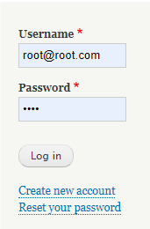

Una vez se ha realizado el log in correctamente, se visualizará la pantalla de inicio de drupal , seguido a esto hacer clic en la opción CONFIGURACIÓN.

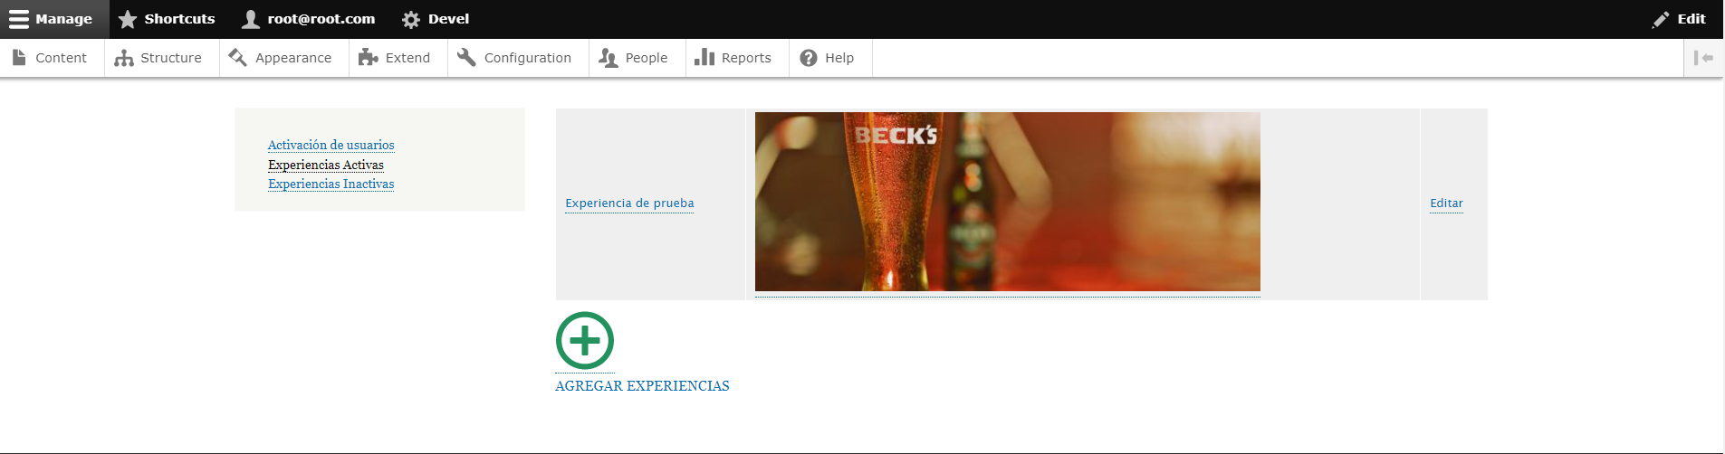

Una vez abierto el menú de configuración de Drupal, es necesario acceder a la opción “Reporte Experiencias”,

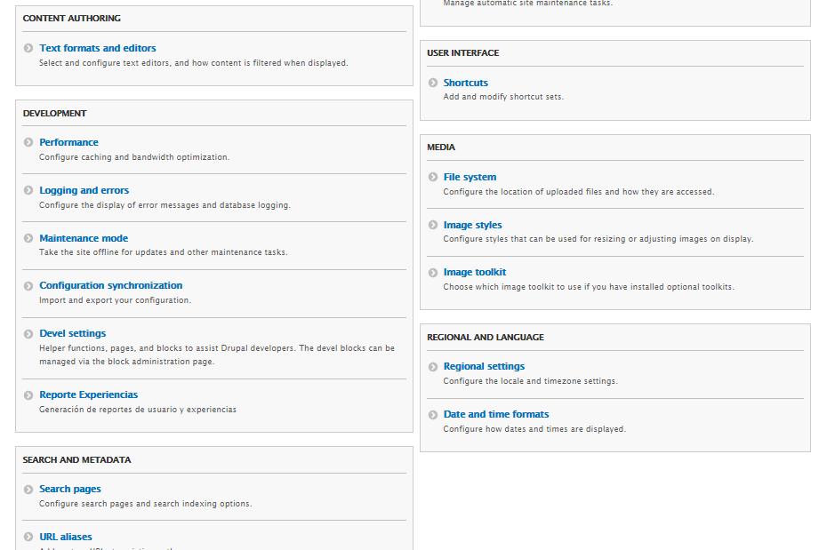

A continuación se mostrará la pantalla de generación de reportes, esta contará con los siguientes tipos de reporte:

* Reporte de usuarios
* Reporte de usuarios por experiencia
* Reporte de experiencias

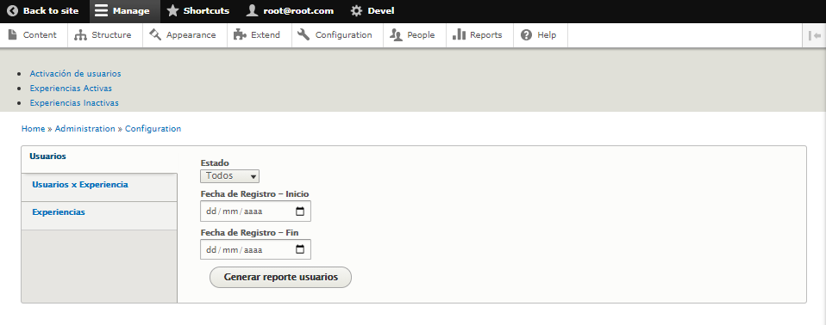

Generación de reporte de usuarios

Para generar el reporte de usuarios asociados a la Beck’s Society haga clic en la opción Usuarios ubicada en la parte superior del menú de reportes y siga los siguientes pasos:

1. Ingrese el estado de los usuarios que desea consultar (todos, activos, inactivos).
2. Ingrese la fecha de inicio desde la cual desea generar el reporte.
3. Ingrese la fecha de fin del registro.
4. Clic en “Generar reporte usuarios”.

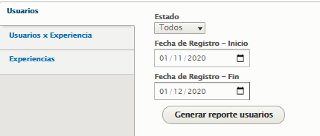

Una vez haga clic en “Generar reporte usuarios” se iniciará la descarga del archivo de extensión .CSV en su navegador. 

Este reporte contará con los siguientes campos:

* **UID**
* **Fecha registro**
* **Nombre/Apellido**
* **Celular**
* **Correo**
* **Ciudad**
* **T&CC**
* **OPT IN MARKETING**
* **Cuenta activa merqueo/no**

Generación de reporte de usuarios por experiencia

Para generar el reporte de usuarios por experiencia haga clic en la opción Usuarios x Experiencia ubicada en la parte superior del menú de reportes y siga los siguientes pasos:

1. Ingrese la fecha de registro-inicio desde la cual desea generar el reporte.
2. Ingrese la fecha de registro-fin del registro.
3. Clic en “Generar reporte usuarios x experiencia”.

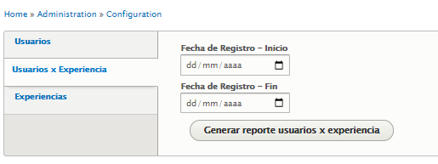

Una vez haga clic en “Generar reporte usuarios x experiencia” se iniciará la descarga del archivo de extensión .CSV en su navegador.



Este reporte contará con los siguientes campos:

* **UID**
* **Fecha registro**
* **Nombre/Apellido**
* **Celular**
* **Correo**
* **Ciudad**
* **Cuenta activa merqueo/no**
* **Fecha en que activo su cuenta**
* **Fecha fin de activación de su cuenta (30 días hábiles)**
* **Fecha reserva**
* **Nombre del evento reservado**
* **Ciudad del evento**

Generación de reporte de experiencias

Para generar el reporte de experiencias haga clic en la opción Experiencias ubicada en la parte inferior del menú de reportes y siga los siguientes pasos:

1. Ingrese la fecha de registro-inicio desde la cual desea generar el reporte.
2. Ingrese la fecha de registro-fin del registro.
3. Clic en “Generar reporte usuarios x experiencia”.

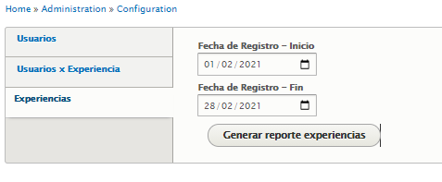

Una vez haga clic en “Generar reporte usuarios x experiencia” se iniciará la descarga del archivo de extensión .CSV en su navegador.



Este reporte contará con los siguientes campos:

* **Nombre evento**
* **Ciudad**
* **Tipo evento**
* **Fecha inicio publicación evento**
* **Fecha final publicación evento**
* **Fecha inicio evento**
* **Fecha final evento**
* **# días evento**
* **Fecha evento**
* **# cupos totales evento**
* **# cupos diarios**
* **# cupos diarios reservados**
* **Estado del evento al finalizar día**